Spel i blått paket 2026

Paket 1 (maj )
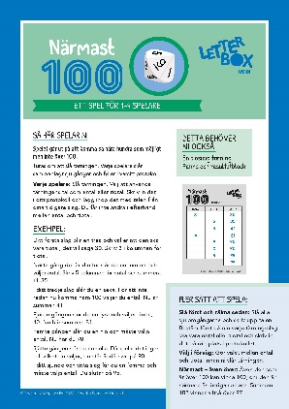
Närmast 100
Det här spelet heter Närmast 100 och går ut på att man ska komma så nära hundra som möjligt men inte över 100. Här ska du välja om det ska vara ental eller tiotal på raden du skriver i ditt block. Sedan ska du lägga ihop det nya talet med summan från raden innan. Här tränar du addition upp till 100.

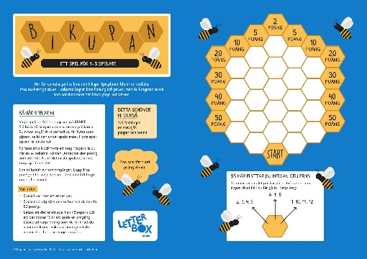
Bikupan
Bikupan är ett spel där du tränar addition men också att kunna flytta din spelpjäs på olika håll i planen. Du slår två tärningar och lägger ihop summan. Du får flytta spelpjäsen så som bilden visar. Anteckna dina poäng. Efter fem omgångar räknar du ihop dina poäng. Flest vinner!

Paket 2 (juni)
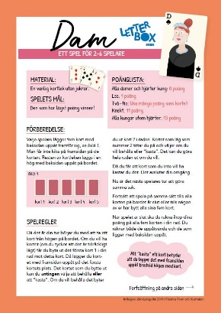
Dam
Det här är kortspelet Dam. Här gäller det att ha så låga poäng som möjligt. I det här spelet behöver du ibland chansa för att kunna vinna spelet. Du tränar också addition.

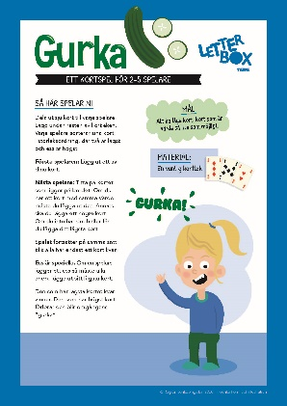
Gurka
Gurka är ett kortspel där du lär dig att sortera korten i storleksordning. Du kommer att få lägga ut dina kort på bordet och när koren är slut vinner den som har ett kort kvar med så lågt värde som möjligt. Om du har kortet med högst värde blir du ”Gurka”!

Paket 3 (juli)
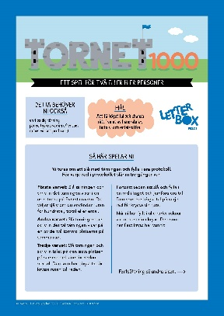
Tornet 1000
I det här spelet måste du chansa och välja om du tror att du kommer att få ett större tal eller ett mindre tal då du slår flera gånger med tärningen. Högsta tresiffriga tal vinner varje omgång. I det här spelet tränar du på din känsla för sannolikhet samtidigt som du tränar din förståelse för ental, tiotal och hundratal.

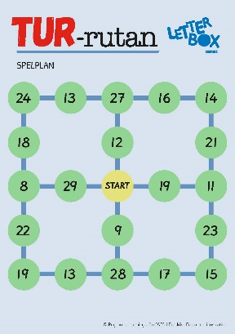
Tur-rutan
Här ska du samla så mycket poäng som möjligt genom att välja åt vilket håll du vill gå på spelplanen. Ibland finns fyra vägar att välja på. Då du spelar Tur-rutan tränar du på att snabbt avgöra tals storlek då du väljer hur du vill gå och att addera då du räknar ut din totalsumma.

Paket 4 (augusti)
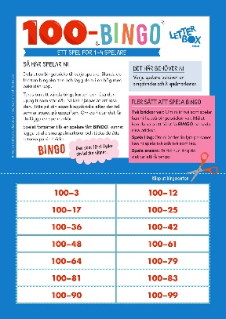
100-bingo
Det här är ett bingo-spel för upp till fyra personer eller fyra lag. Du kanske har turen på din sida och har rätt hundrakamrater på din bricka? Spelet bygger vidare från tiokamrater till hundrakamrater och att snabbt kunna se vilket tal som bildar 100 med ett annat tal ger en bra grund för addition och subtraktion av högre tal. Spela gärna i lag och diskutera hur ni tänker ut vilket tal som är rätt svar.

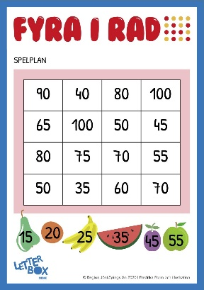
Fyra i rad
I det här spelet ska du få dina fyra spelmarker i rad. För att få lägga ut en spelmark måste du välja rätt tal från olika frukter och lägga ihop de talen. Även detta spel kan du spela i lag så att du kan diskutera hur du tänker med en lagkamrat. Du måste både tänka ut var du vill lägga dina spelmarker och vilket tal som ger dig möjlighet att göra det. Du tränar på att addera tvåsiffriga tal.

Paket 5 (september)
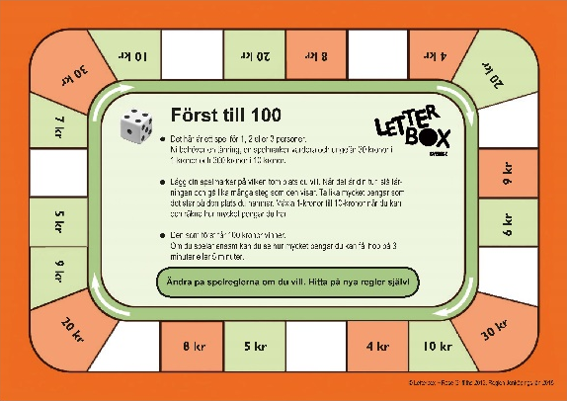
Först till 100
I det här spelet ska du samla ihop pengar genom att slå med en tärning och hamna på bra platser på spelplanen. Först till 100 kr vinner. Du kan också börja med 100 kr och tävla om vem som först blir av med alla pengar. Då du samlar pengar tränar du att växla från enkronor till tiokronor och då du spelar för att bli av med pengar tränar du att växla från tiokronor till enkronor. På så sätt stärker du kunskapen om vårt positionssystem.
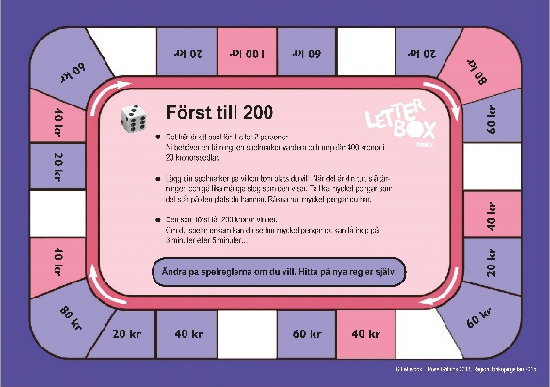
Först till 200
I det här spelet ska du samla ihop pengar genom att slå med en tärning och hamna på bra platser på spelplanen. Först till 200 kr vinner. Du kan också börja med 200 kr och tävla om vem som först blir av med alla pengar. Både då du samlar pengar och då du spelar för att bli av med pengar tränar du på att räkna i 20-skutt. Det är ett praktiskt sätt att utveckla sin taluppfattning för högre tal.

Paket 6 (oktober)
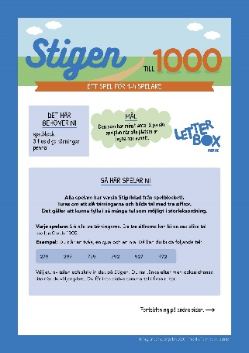
Stigen till 1000
I det här spelet ska du försöka sätta så många tal som möjligt i nummerordning. Det gäller att både vara listig och ha tur med tärningarna. Då du väljer vilket tal som ska vara ental, vilket tal som ska vara tiotal och vilket som ska vara hundratal och var i stigen du ska skriva ditt tal behöver du tänka ut vilka tal som finns mellan andra tal i din stig. Du tränar din taluppfattning för tal upp till 1 000 samtidigt som du tränar på hur vårt positionssystem fungerar.

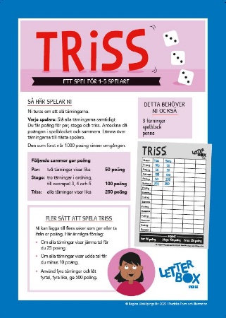
Triss
Slå tre tärningar och samla poäng genom att du får par, stege eller triss. Den som först har fått ihop 1 000 poäng vinner. I det här tärningsspelet tränar du på att räkna addition med jämna femmor, tior eller femtior beroende på vilka regler du väljer. Det hjälper dig i att utveckla taluppfattningen för tal upp till 1 000. Du får också en känsla för sannolikhet eftersom du kommer att märka vad som är vanligare och vad som är ovanligare.

